**Лекция 19. «Лесные ресурсы. Охрана и рациональное использование лесов»**

Лесные ресурсы – один из важнейших видов биологических ресурсов. Включают в себя имеющиеся в лесах запасы древесины, плодов, ягод, грибов, лекарств, растений и др., а также кормовые, охотничье промысловые ресурсы.

Лесные экосистемы играют важнейшую роль в процессах фотосинтеза и поглощение углекислого газа. Выделяют несколько крупных типов лесных экосистем: тайга, смешанные леса умеренной зоны, влажные леса тёплого умеренного климата, экваториальные дождевые леса, и тропические листопадные леса. Наиболее продуктивными являются экваториальные дождевые леса.

Лес является важнейшим рекреационным ресурсом, оказывают влияние на все компоненты биосферы, играют огромную средообразующую роль.

Всего площадь земель лесного фонда России составляет около 69 % от площади всех земель России (вместе с внутренними водами). России принадлежит около 1/4 часть мировых запасов древесины.

В настоящее время происходит обезлесение территорий, с момента существования цивилизации площадь лесных территорий сократилась почти вдвое. Обезлесение – процесс исчезновения лесных массивов как по естественным причинам, так и в результате деятельности человека. Антропогенное обезлесение происходит в результате увеличения сельскохозяйственных угодий, бурного строительства городов, роста потребления древесины.

Основная задача охраны и восстановления лесов – их рациональное использование и восстановление. Важное значение имеет повышение продуктивности лесов, защита их от пожаров и вредителей.

В настоящее время для поддержания лесных экосистем проводят следующие мероприятия: ограничение ежегодных допустимых вырубок; создание плантаций для выращивания ценных пород деревьев; непрестанных контроль степени пожарной опасности лесных угодий; использование биологических методов борьбы с лесными вредителями.

**Интересные факты. Символ России**

Символом России принято считать берёзу. Но мало кто знает, что на самом деле символ России – лиственница. Это хвойное дерево высотой 60–80 м, очень устойчивое к суровому климату севера России. Самый северный в мире лес образован лиственницей (п-ов Таймыр). Такая устойчивость к сильным морозам достигается тем, что лиственница сбрасывает на зиму хвою, а чем севернее, тем ниже становятся лиственницы. Так, на Крайнем Севере и в высокогорьях высота дерева всего 20 см, что позволяет пережить зиму под снеговым покровом.

**1**. **Текст задания:** Написать план-конспект и выучить определения **Словарь:**

*Лесные ресурсы* – совокупность запасов древесной и недревесной продукции леса.

*Обезлесение* – процесс исчезновения лесных массивов, как по естественным причинам, так и в результате деятельности человека.

*Вырубка* – участок леса, на котором в результате лесозаготовки уничтожен древостой.

*Лесовозобновление*– процесс образования нового поколения леса под пологом древостоя, а также на площадях, ранее бывших под лесом (на вырубках, гарях и т. д.). Возобновление леса бывает естественное и искусственное. Искусственное возобновление леса иначе называется лесовосстановлением.

*Лесовосстановление* – выращивание лесов на территориях, подвергшихся вырубкам, пожарам и т.д. Применяется для создания новых лесов или улучшения состава древесных пород в уже существующих.

*Лесоразведение*– искусственное разведение леса в нелесистых районах.

*Лесоводство* – область хозяйственной деятельности, занимающаяся выращиванием, защитой и использованием лесных ресурсов; а также научная дисциплина, изучающая методы выращивания, улучшения и повышения продуктивности лесов.

**2. Текст задания**: Заполните пропуски в тексте.

**1. Лесовосстановление** – __________ лесов на территориях, подвергшихся __________пожарам и т.д. Применяется для создания _____ лесов или ______ состава _______________в уже существующих.

2 . Одной из составляющих частей охраны лесных ресурсов является их _________________ использование.

3. Леса оказывают влияние на все компоненты биосферы, играют одну из главных___________________________ролей.

4. Основным потребителем древесины является _______________________.

5. Одним из последствий обезлесения является сокращение ______________.

6. Леса по источнику происхождения относятся к _______________ ресурсам.

**3. Текст задания:** Расставьте подписи к изображения

**1.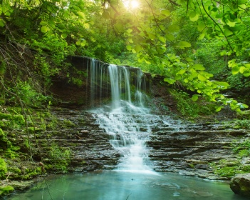 2.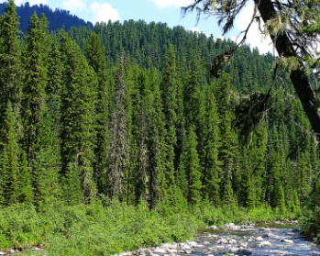 3.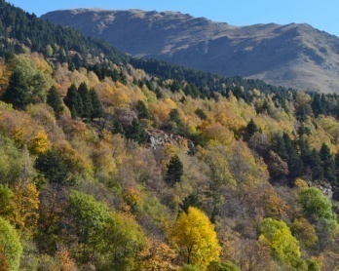 4**. 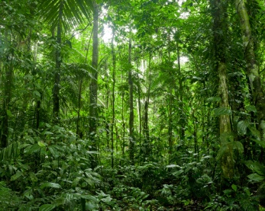

|  |  |
| --- | --- |
|  | Смешанный лес умеренной зоны |
|  | Тропический дождевой лес |
|  | Тайга |
|  | Редколесье |